COMUNICADO Nº 1
Rivera, 19 de marzo de 2019
Ref. Licitación Pública 1/2019, “Rehabilitación de Pavimentos en Carpeta Asfáltica en la ciudad de Rivera”
Atento a lo solicitado y siendo de recibo, se modifica el rubrado con la incorporación de un nuevo rubro: “MEZCLA ASFALTICA DE BAJO ESPESOR PARA CARPETA DE RODADURA (AM3)
A diferencia del rubro 102-1 donde el cemento asfaltico será convencional, es ente caso el rubro 102-2 será con asfalto modificado AM3.
En lo que se refiere a controles, la empresa deberá mandar muestras de asfalto modificado por cada tanque de asfalto utilizado en la obra y enviado al laboratorio del LATU, quien certificará si el mismo cumple con las especificaciones solicitadas.
Los costos de los ensayos serán de responsabilidad de la empresa contratista.

Se adjunta especificaciones y rubrado actualizado

CEMENTO ASFÁLTICO AM3
ESPECIFICACIONES TÉCNICAS: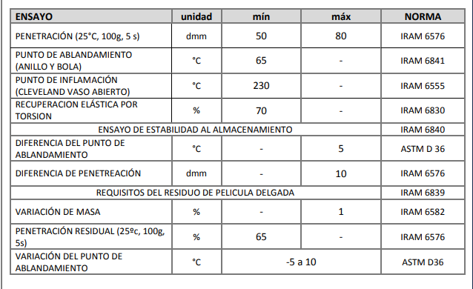
RUBRADO
GR | RUBRO | DENOMINACIÓN | UNIDAD | METRAJE | PRECIO UNITARIO ($) | MONTO ($)
II | 7 | Excavación no clasificada a depósito | m³ | 700
V | 102 | Mezcla asfáltica en caliente para bacheo | ton | 500
V | 102-1 | Mezcla asfáltica de bajo espesor para carpeta de rodadura (AC30) | ton | 3.500
V | 102-2 | Mezcla asfáltica de bajo espesor para carpeta de rodadura (AM3) | ton | 1.500
VI | 118 | Ejecución de trat. bit. de adherencia | m² | 45.000
VII | 135 | Base granular para bacheo CBR ≥ 70 % (con transp.) | m³ | 700
X | 230 | Badenes de Hormigón | m³ | 5
CLI | 2376 | Fresado | m³ | 100
XVII | 382 | Señalización de obra | gl | 1
CCCIV | 3043 | Demarcación Horizontal de Pavimento | m² | 2.000
 |  |  | IMPORTE DE OBRA SIN IVA
 |  |  | IMPORTE DE OBRA CON IVA
 |  |  |  | LEYES SOCIALES
 |  |  |  | TOTAL CON IVA y LEYES

